**1 ОБЩИЕ ПОЛОЖЕНИЯ**

**1.1 Наименование системы**

Программное обеспечение для реализации алгоритма утяжеления с учетом поддержания в заданном диапазоне дополнительных влияющих факторов на базе ПК «Rustab».

Условное обозначение: Система.

**1.2 Основания для проведения работ**

Приказ об утверждении руководителей и тем выпускных квалификационных работ студентов НИ ТПУ ИШЭ.

**1.3 Наименование организаций заказчика и разработчика**

Заказчик: Филиал АО «СО ЕЭС» ОДУ Сибири.

Адрес: 650000, г. Кемерово, ул. Кузбасская, д. 29.

Разработчик: Студент гр. О-5КМ91 НИ ТПУ Гердт Д. Р.

Адрес: 634034, г. Томск, ул. Вершинина, д. 37.

**1.4 Цели создания Системы**

Целью создания Системы является разработка программного обеспечения для автоматизации формирования траектории утяжеления и расчетов динамической устойчивости на базе ПК «Rustab».

Для достижения поставленной цели были сформулированы следующие задачи:

– автоматизировать процесс формирования траектории утяжеления с учетом поддержания в заданном диапазоне дополнительных влияющих факторов;

– повысить степень автоматизации процесса подготовки исходных данных для расчетов динамической устойчивости с помощью ПК «Rustab».

– повысить степени автоматизации рутинных процессов в части проведения расчетов динамической устойчивости по нескольким сценариям;

– сформировать альтернативное решение на базе отечественного ПК «Rustab» относительно уже имеющихся разработок, основанных на работе с дорогостоящим зарубежным ПО.

**1.5 Назначение Системы**

Разрабатываемая информационная система предназначена для:

* автоматизированного формирования траектории утяжеления;
* учёта при формировании траектории влияющих факторов, которые задаются вручную пользователем и далее автоматически поддерживаются в заданном диапазоне;
* автоматизированного расчёта динамической устойчивости по формируемой траектории в ПК «Rustab» для одного или нескольких сценариев нормативных возмущений.

Система позволит автоматизировать процесс расчетов динамической устойчивости по заранее сформированным специалистом-технологом файлам динамики и сценариям нормативных возмущений, выводить результаты в табличном виде.

Пользователями системы являются сотрудники СЭР филиалов АО «СО ЕЭС».

**1.6 Область использования системы**

Система предназначена для использования в филиалах АО «СО ЕЭС» для автоматизации расчётов и анализа динамической устойчивости электростанций на базе ПК «Rustab».

**1.7 Очередность создания системы**

В таблице 1.1 приведён Перечень этапов работ по созданию Системы.

Таблица 1.1 – Перечень этапов работ по созданию системы

|  |  |  |  |  |
| --- | --- | --- | --- | --- |
| Этап | Содержание работ | Порядок приёмки и документы | Сроки | Ответственный |
| 1. Составление технического задания | Разработка функциональных и нефункциональных требований | Утверждение технического задания | май–июнь 2021 | Разработчик  Заказчик |
| 1. Техническое проектирование | Разработка сценариев работы системы и макетов интерфейса приложения | Утверждение технического проекта | сентябрь 2021 | Разработчик |
| 1. Разработка информационной системы | Разработка программной части | Приёмка осуществляется в процессе испытаний | октябрь 2021 | Разработчик |
| Разработка пользовательского интерфейса | Приёмка осуществляется в процессе испытаний | ноябрь 2021 | Разработчик |
| Разработка руководства пользователя | Утверждение документа «Руководство пользователя» | ноябрь 2021 | Разработчик |
| 1. Автономные испытания | Проверка соответствия нефункциональным требованиям, проверка комплекта документации, проверка работоспособности системы без взаимодействия с внешними системами, доработка и повторные испытания до устранения недостатков | Утверждение протокола автономных испытаний | декабрь 2021 | Разработчик |
| 1. Комплексные испытания | Проверка взаимодействия с внешними системами, доработка и повторные испытания до устранения недостатков | Утверждение протокола комплексных испытаний | декабрь 2021 | Разработчик  Заказчик |

**1.8 Характеристика объекта автоматизации**

Задача расчета МДП/АДП в КС или максимально допустимых нагрузок электростанций выполняется в рамках повседневной работы специалистов службы электрических режимов (СЭР) филиалов АО «СО ЕЭС».

Для расчета установившихся режимов и анализа статической устойчивости в филиалах АО «СО ЕЭС» используется ПК «RastrWin3», для анализа переходных процессов – ПК «Eurostag». Однако имеет место тенденция распространения практики анализа динамической устойчивости в отечественном ПК «Rustab» (интегрирован в ПК RastrWin3). В обозримом будущем во всех филиалах АО «СО ЕЭС» планируется переход на данный ПК.

Для проведения расчетов и анализа динамической устойчивости специалист-технолог должен подготовить следующие исходные данные:

* данные для расчёта установившегося режима (информация по узлам, ветвям, полиномам СХН);
* данные по генераторам (генераторы, СК, возбудители, регуляторы возбуждения, регуляторы скорости и т.п.);
* данные по автоматике;
* траектории утяжеления;
* сценарии нормативных возмущений.

Далее описан процесс расчёта предельных перетоков по критерию обеспечения динамической устойчивости электрических станций:

1) этап подготовки: специалист

1.1) выбирает факторы, влияющие на предельные по условию динамической устойчивости перетоки активной мощности;

1.2) производит формирование исходного режима в формате ПК «RastrWin3» (*.rg2),

1.3) подготавливает траекторию утяжеления;

1.4) подготавливает сценарии нормативных возмущений для ПК «Eurostag» (*.seq);

2) конвертирует файл режима в формат ПК «Eurostag» (*.ech);

3) в ПК «Eurostag» на основе данных файла режима (*.ech) и файла динамики (*.dta) по сценариям из файлов (*.seq) производится моделирование нормативных возмущений;

4) в ПК «RastrWin3» специалист СЭР производит шаг по траектории утяжеления и рассчитывает УР;

5) специалист СЭР вручную проверяет в ПК «RastrWin3», находятся ли влияющие факторы в допустимом диапазоне. Если нет, то изменяет параметры режима таким образом, чтобы все влияющие факторы вернулись в допустимые границы;

6) полученный новый режим конвертирует в формат ПК «Eurostag» с помощью специального bat-файла конвертера;

7) повторяет расчет сценариев нормативных возмущений в ПК «Eurostag».

Специалист СЭР повторяет шаги 4-7 до тех пор, пока не будет достигнуто предельное число итераций при расчёте УР в ПК «RastrWin3» (достигнут предел по статической апериодической устойчивости) или не нарушится синхронная динамическая устойчивость при расчёте переходных процессов в ПК «Eurostag».

Важно отметить, что в процессе подготовки траектории утяжеления и исходного режима специалисту важно учитывать влияние дополнительных факторов, таких как уровень напряжения на шинах станции, величины перетоков в смежных КС, уровни потребления электрически близких к шинам электростанции узлов нагрузки.

Одним из наиболее трудоемких этапов является подготовка траектории утяжеления. Её необходимо подбирать таким образом, чтобы в ходе утяжеления величины влияющих факторов не выходили за границы определенного диапазона и поддерживались на уровне почти постоянных значений (рисунок 1.1).

Описанный бизнес-процесс представляет собой достаточно трудоемкую рутинную задачу. Трудоёмкость задачи обусловлена постоянной потребностью в конвертации файлов из одного формата в другой на каждом шаге утяжеления. Так, например, файл режима конвертируется из формата ПК «RastrWin3» в формат ПК «Eurostag» для анализа динамической устойчивости на каждом шаге утяжеления. При этом технолог вручную контролирует попадание влияющих факторов в желаемый диапазон. В случае, если факторы вышли за его пределы, специалист изменяет параметры режима, чтобы вернуть влияющие факторы в допустимые пределы.

Диаграмма деятельности представлена на рисунке 1.1.

Трудоемкость задачи может быть снижена при полном переходе на ПК «Rustab», и тогда от конвертера можно отказаться и устранить шаги 2, 6. Непосредственно сам процесс расчётов динамической устойчивости с учётом поддержания в заданном диапазоне дополнительных влияющих факторов всё так же не автоматизирован (шаги 3-4-5-7).

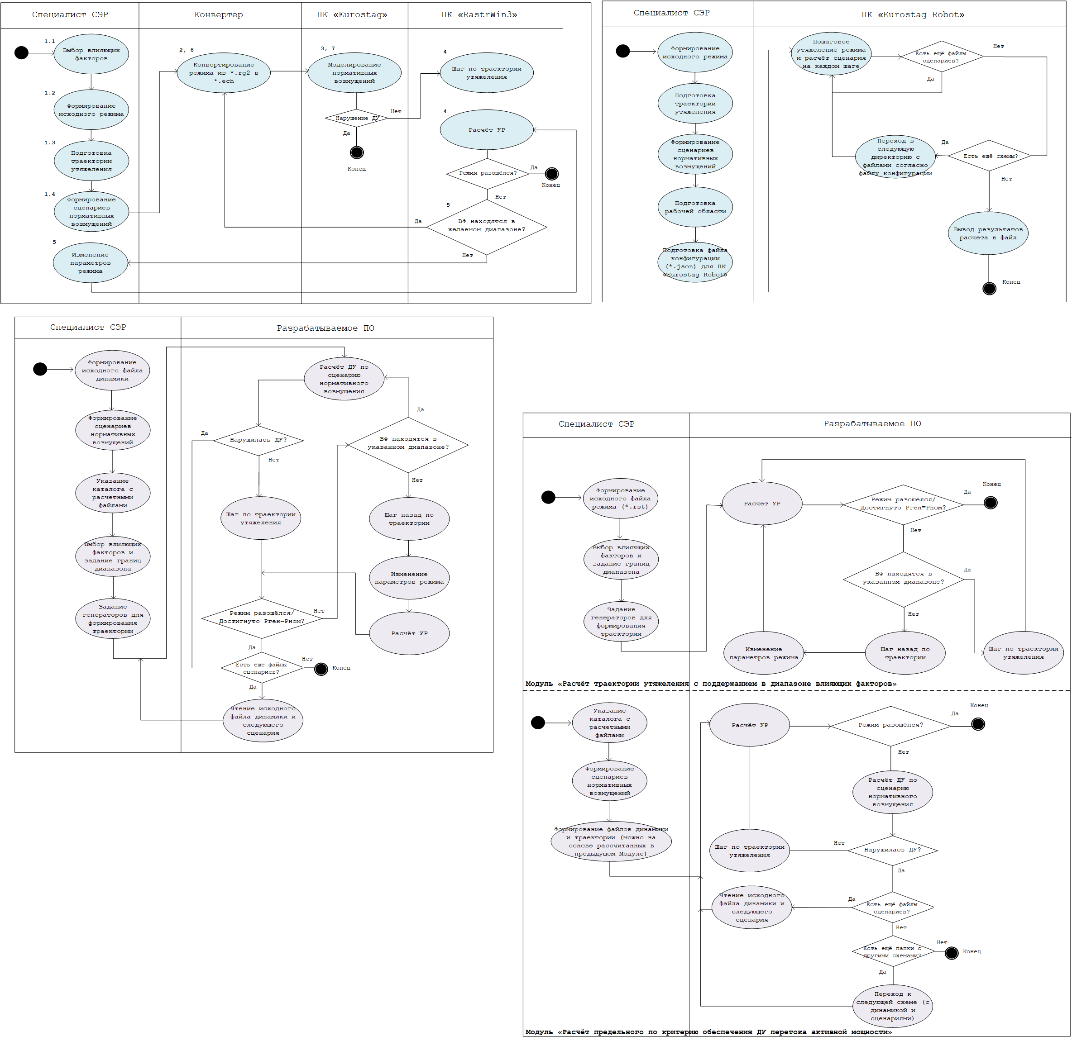

Рисунок 1.1 – Диаграмма деятельности для расчётов МДП по критерию ДУ без автоматизации

Существующий алгоритм расчета МДП по критерию обеспечения динамической устойчивости на базе ПК «Eurostag» автоматизирован с помощью ПК «Eurostag Robot». Преимуществом является возможность расчёта произвольного количества схем. Недостатком является отсутствие возможности поддержания в желаемом диапазоне дополнительных влияющих факторов, что может существенно повлиять на результаты расчётов, а также сложность при подготовке файла конфигурации и рабочей области. Кроме того, в функционале данной системы из-за особенностей ПК «Eurostag» не предусмотрено задание в траектории утяжеления изменения активной мощности в узлах нагрузки.

Диаграмма деятельности представлена на рисунке 1.2.

Следует также отметить, что ввиду курса на импортозамещение и развития отечественных программных комплексов для расчётов установившихся и переходных режимов в обозримом будущем предполагается отказ от использования зарубежного ПК «Eurostag».



Рисунок 1.2 – Диаграмма деятельности для расчётов МДП по критерию ДУ с применением ПК «Eurostag Robot»

Как было ранее показано на рисунке 1.1, подготовка траектории утяжеления с учетом поддержания значений данных факторов является итерационным процессом и требует проведения достаточно большого количества предварительных ручных расчетов. В ПК «Eurostag Robot» такой функционал не предусмотрен.

В разрабатываемой системе предлагается совместить модули для расчётов установившихся режимов и переходных процессов. Это возможно благодаря тому, что приложение будет реализовано на базе ПК «Rustab» с использованием библиотеки ASTRALib.dll и расчётные файлы не потребуют промежуточного конвертирования.

Программа на каждом шаге утяжеления будет проверять, находятся ли в заданном пользователем диапазоне выбранные влияющие факторы, если нет – то система будет корректировать режим таким образом, чтобы факторы вернулись в желаемый диапазон, если да – после проверки будет сразу выполняться расчёт переходных процессов по каждому из сформированных специалистом сценариев нормативных возмущений. Результаты расчётов для каждого из сценариев будут записываться в выходной протокол.

**2 Основные технические решения**

**2.1 Диаграмма вариантов использования**

Диаграмма вариантов использования (англ. use case diagram) в UML — диаграмма, отражающая отношения между акторами и прецедентами и являющаяся составной частью модели прецедентов, позволяющей описать систему на концептуальном уровне.

На рисунке 2.1 представлена диаграмма ВИ для настоящего технического проекта.

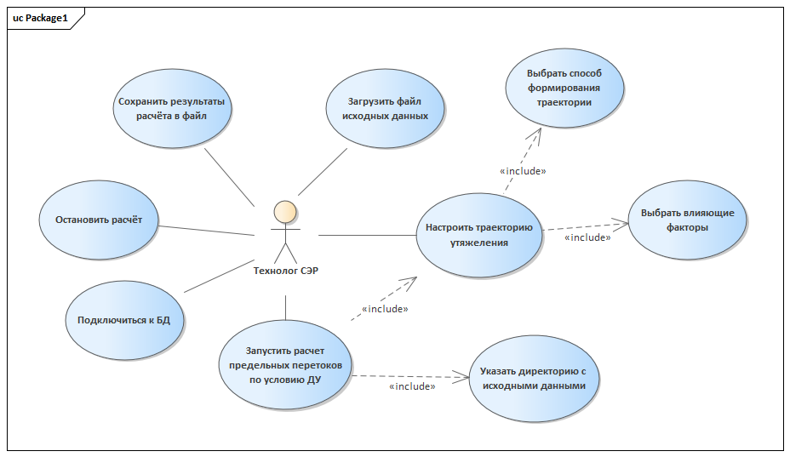

Рисунок 2.1 – UML-диаграмма вариантов использования

**2.2 Варианты использования**

Вариант использования – формальное описание взаимодействия Системы и пользователя при решении конкретной задачи. Каждый ВИ нацелен на конкретную задачу и описывает некоторое функциональное требование.

Для всех ВИ актором является технолог СЭР.

Для всех ВИ стейкхолдерами являются технолог СЭР, СЭР, АО «СО ЕЭС».

Таблица 2.1 – ВИ «Загрузить файл исходных данных»

|  |  |
| --- | --- |
| **Название** | Загрузить файл исходных данных |
| **Цель** | Загрузить файл исходных данных соответствующего типа в рабочую область для возможности расчётов траектории утяжеления и предельных перетоков по динамической устойчивости |
| **Предварительные условия** | Система не выполняет расчёт. |
| **Основной сценарий** | 1. Специалист-технолог инициировал загрузку файла исходных данных соответствующего типа.  2. Открывается системный диалог загрузки файла.  3. Специалист-технолог выбирает файл, подтверждает выбор.  4. Закрывается системный диалог загрузки файла.  5. Система загружает файл исходных данных в рабочую область. |
| **Альтернативный сценарий №1** | На шаге 5 Основного сценария происходит ошибка загрузки файла (некорректный формат и т.п.).  5. Система информирует пользователя об ошибке |
| **Альтернативный сценарий №2** | На шаге 3 Основного сценария Технолог отказался от выбора файла.  4. Системный диалог загрузки файла закрывается. Конец. |

Таблица 2.2 – ВИ «Выбрать влияющие факторы»

|  |  |
| --- | --- |
| **Название** | Выбрать влияющие факторы |
| **Цель** | Выбрать параметры режима, значения которых должны поддерживаться в нужном диапазоне при утяжелении и назначить границы диапазона |
| **Предварительные условия** | Программа запущена  Загружены файлы исходных данных |
| **Основной сценарий** | 1. Специалист-технолог инициирует выбор влияющих факторов.  2. Система предоставляет пользователю интерфейс для выбора параметров и ввода значений границ диапазонов.  3. Пользователь осуществляет выбор нужных параметров режима и вводит границы диапазонов для каждого параметра.  4. Система фиксирует выбор пользователя. |

Таблица 2.3 – ВИ «Выбрать способ формирования траектории»

|  |  |
| --- | --- |
| **Название** | Выбрать способ формирования траектории |
| **Цель** | Выбрать способ формирования траектории утяжеления: по уже готовой траектории или вручную |
| **Предварительные условия** | Пользователь активировал функцию подготовки траектории утяжеления  Система не выполняет расчёт |
| **Основной сценарий** | 1. Специалист СЭР инициирует выбор способа формирования траектории.  2. Система предоставляет интерфейс для выбора способа формирования траектории.  3. Пользователь осуществляет выбор способа.  4. Система фиксирует выбор пользователя. |

Таблица 2.4 – ВИ «Сформировать траекторию утяжеления для заданных влияющих факторов»

|  |  |
| --- | --- |
| **Название** | Сформировать траекторию утяжеления для заданных влияющих факторов. |
| **Цель** | Подобрать траекторию утяжеления по заданным влияющим факторам и генераторам. |
| **Предварительные условия** | Система не выполняет расчёт. |
| **Основной сценарий** | 1. Выполнен ВИ «Выбрать влияющие факторы».  2. При выполнении ВИ «Выбрать способ формирования траектории» пользователем был выбран способ формирования траектории утяжеления вручную.  3. Специалист-технолог инициирует формирование траектории.  4. Система предоставляет интерфейс для выбора генераторов, отвечающих за изменение перетока в исследуемом сечении и ввода величин приращений их активной мощности.  5. Специалист-технолог выбирает генераторы, отвечающие за изменение перетока в исследуемом сечении и вводит значения приращений их активной мощности.  6. Система фиксирует выбор пользователя и предоставляет интерфейс для выбора генераторов, поддерживающих значения влияющих факторов.  7. Специалист-технолог выбирает генераторы, поддерживающие значения влияющих факторов.  8. Система фиксирует выбор пользователя.  9. Специалист-технолог запускает расчет.  10. Система производит расчет утяжеления по заданной траектории и корректирует ее при выходе величин влияющих факторов за заданные диапазоны с подсчетом итераций.  11. Система сохраняет полученную траекторию в файл с именем, созданным по заданному правилу. |
| **Альтернативный сценарий №1** | Предусловие для альтернативного сценария:  При выполнении ВИ «Выбрать способ формирования траектории» был выбран способ формирования траектории на основе загруженной траектории.  2. Специалист-технолог инициирует выбор файла исходной траектории утяжеления.  3. Система предоставляет интерфейс для выбора файла.  4. Специалист-технолог выбирает файл траектории утяжеления.  5. Система загружает файл траектории и выводит данные на экран.  6. Специалист-технолог выбирает генераторы, поддерживающие величины влияющих факторов в заданном диапазоне.  7. Система фиксирует выбор пользователя.  8. Выполняются шаги 9, 10, 11 основного сценария. |
| **Альтернативный сценарий №2** | Предусловие для альтернативного сценария:  При выполнении шага 10 основного сценария было достигнуто предельное число итераций.  11. Система останавливает расчет и выдает пользователю сообщение о необходимости изменения исходных данных. Конец. |

Таблица 2.5 – ВИ «Запустить процесс расчета предельного перетока по условию динамической устойчивости»

|  |  |
| --- | --- |
| **Название** | Запустить процесс расчёта ДУ |
| **Цель** | Запустить автоматизированный расчет динамической устойчивости для за-данных пользователем режимов. |
| **Предварительные условия** | Программа запущена  Загружены файлы исходных данных  Система не выполняет расчёт  Выбран способ формирования траектории утяжеления  Заданы генераторы, участвующие в утяжелении |
| **Основной сценарий** | 1. Специалист-технолог инициирует начало расчёта.  2. Система проверяет корректность заданных исходных данных.  3. Система производит расчет динамической устойчивости по заданной траектории.  4. Система сохраняет полученное значение предельного перетока по условию динамической устойчивости в файл, выдает сообщение об успешном окончании расчета. |
| **Альтернативный сценарий №1** | Предусловие для альтернативного сценария:  При выполнении шага 2 основного сценария Системой были обнаружены ошибки.  3. Система останавливает расчет и выдает пользователю сообщение о необходимости изменения исходных данных. Конец. |

Таблица 2.6 – ВИ «Остановить расчет»

|  |  |
| --- | --- |
| **Название** | Остановить расчёт |
| **Цель** | Досрочно остановить процесс расчетов |
| **Предварительные условия** | Запущен процесс расчётов |
| **Основной сценарий** | 1. Специалист-технолог инициирует остановку расчётов.  2. Система запрашивает подтверждение действия пользователя.  3. Специалист-технолог подтверждает свое намерение  4. Программа прекращает расчеты. |
| **Альтернативный сценарий №1** | Предусловие для альтернативного сценария:  При выполнении шага 3 основного сценария Системой специалист-технолог не подтверждает остановку расчёта.  4. Система продолжает расчеты. |

Таблица 2.7 – ВИ «Указать директорию с исходными данными»

|  |  |
| --- | --- |
| **Название** | Указать директорию с файлами исходных данных для расчётов переходных процессов |
| **Цель** | Указать директорию с файлами исходных данных соответствующих форматов с целью дальнейших расчётов динамической устойчивости |
| **Предварительные условия** | Программа запущена  Система не выполняет расчёт |
| **Основной сценарий** | 1. Специалист-технолог нажимает кнопку «Обзор».  2. Система демонстрирует стандартный диалог выбора директории.  3. Специалист-технолог с помощью диалога осуществляет навигацию по файловой системе и выбирает желаемую директорию. |

Таблица 2.8 – ВИ «Сохранить результаты расчёта в файл»

|  |  |
| --- | --- |
| **Название** | Сохранить результаты расчёта в файл |
| **Цель** | Сохранить результаты расчёта для дальнейшего использования |
| **Предварительные условия** | Выполнен ВИ «Запустить процесс расчета предельного перетока по условию динамической устойчивости»  Система не выполняет расчёт |
| **Основной сценарий** | 1. Специалист-технолог инициирует сохранение полученных предельных перетоков активной мощности в файл.  2. Открывается системный диалог сохранения файла.  3. Специалист-технолог выбирает директорию, указывает имя файла, подтверждает изменения.  4. Закрывается системный диалог сохранения файла.  5. Система сохраняет результаты расчётов в файл. |
| **Альтернативный сценарий №1** | Предусловие для альтернативного сценария:  На шаге 3 основного сценария Технолог отказался от сохранения файла.  4. Закрывается системный диалог сохранения файла. Конец. |

Таблица 2.9 – ВИ «Подключиться к БД»

|  |  |
| --- | --- |
| **Название** | Подключение к базе данных |
| **Цель** | Подключиться к базе данных |
| **Предварительные условия** | Система не выполняет расчёт |
| **Основной сценарий** | 1. Специалист-технолог инициирует подключение к БД.  2. Система предоставляет интерфейс для подключения к БД.  3. Специалист-технолог вводит логин и пароль и подтверждает действие.  4. Система проверяет корректность введенных данных.  5. Система производит успешную инициализацию и подключается к БД. |
| **Альтернативный сценарий №1** | Предусловие для альтернативного сценария:  На шаге 4 основного сценария Система обнаружила некорретные данные для инициализации  5. Система уведомляет пользователя об ошибке инициализации и просит повторно ввести свои данные. Конец. |

**2.3 Решения по структуре системы, подсистем, средствам и способам связи для информационного обмена между компонентами системы**

Система имеет архитектуру настольного приложения.

На рисунке 2.2 представлена диаграмма компонентов, с которыми Система будет осуществлять взаимодействие.

Диаграмма компонентов – элемент языка моделирования UML, который показывает разбиение программной системы на структурные компоненты и связи (зависимости) между компонентами.

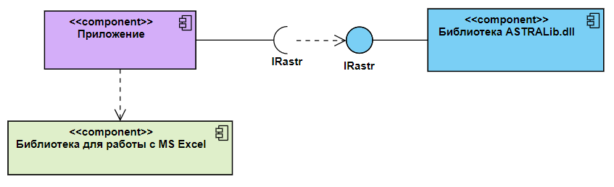

Рисунок 2.2 – Диаграмма внешних компонентов, с которыми взаимодействует приложение

В ПК «Rustab» (RastrWin3) – внешнем ПО, с которым интегрирована разрабатываемая система, все расчетные функции, методы по управлению потоками данных описаны в библиотеке ASTRALib.dll. Чтобы управлять процессом расчета в ПК «Rustab» с помощью внешних приложений, эта библиотека предоставляется как COM-объект. Разрабатываемая система требует также компонент для работы с MS Excel с целью создания выходного протокола с результатами расчётов.

На рисунке 2.3 показана диаграмма компонентов приложения с его внутренними модулями.

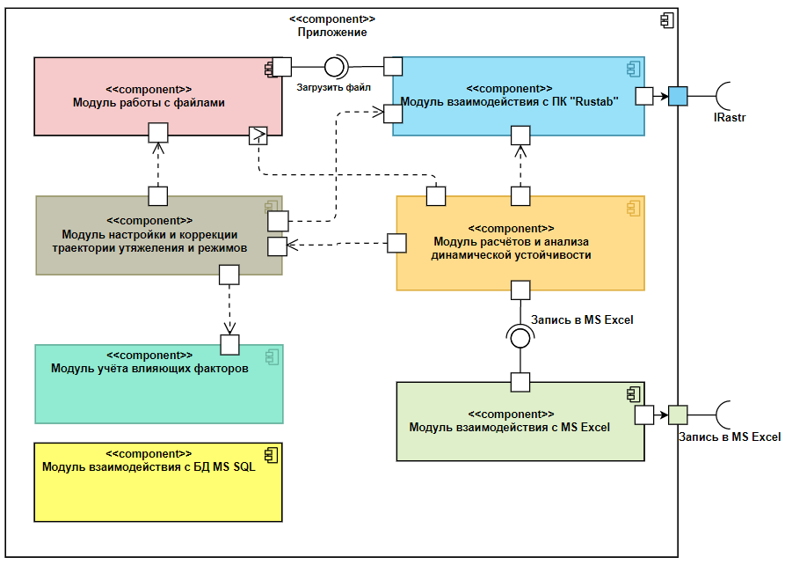

Рисунок 2.3 – Диаграмма компонентов внутри приложения

Компонент «Модуль взаимодействия с «ПК Rustab» требует для работы интерфейс IRastr, представленный ранее на рисунке 2.2. Данному модулю требуется возможность загружать файлы исходных данных, что показано коннектором через интерфейс с компонентом «Модуль работы с файлами».

Для формирования выходного документа MS Excel с результатами расчётов предусмотрен компонент «Модуль взаимодействия с MS Excel», требующий соответствующий интерфейс, который предоставляет компонент «Библиотека для работы с MS Excel», показанный на рисунке 2.2. Компонент «Работа с MS Excel» связан с компонентом «Модуль расчётов и анализа динамической устойчивости» через интерфейс «Запись в MS Excel».

«Модуль расчётов и анализа динамической устойчивости» предназначен непосредственно для расчётов динамики и использует «Модуль взаимодействия с ПК «Rustab». Кроме того, работа модуля невозможна без «Модуля настройки и коррекции траектории утяжеления и режимов», так как оба они используются в расчётах, но для разных задач.

«Модуль учёта влияющих факторов» содержит в себе данные о влияющих факторах, они используются в «Модуле настройки и коррекции траектории утяжеления и режимов».

Кроме того, в Системе предусмотрен «Модуль взаимодействия с БД MS SQL», куда будут сохраняться результаты расчётов, если пользователь подключился к базе данных.

**2.4 Диаграммы последовательности ключевых вариантов использования**

Диаграмма последовательности – диаграмма, на которой для некоторого набора объектов на единой временной оси показан жизненный цикл какого-либо определённого объекта и взаимодействие акторов ИС в рамках какого-либо определённого варианта использования.

На рисунке 2.4 показана диаграмма последовательности для ВИ «Сформировать траекторию утяжеления для заданных влияющих факторов».

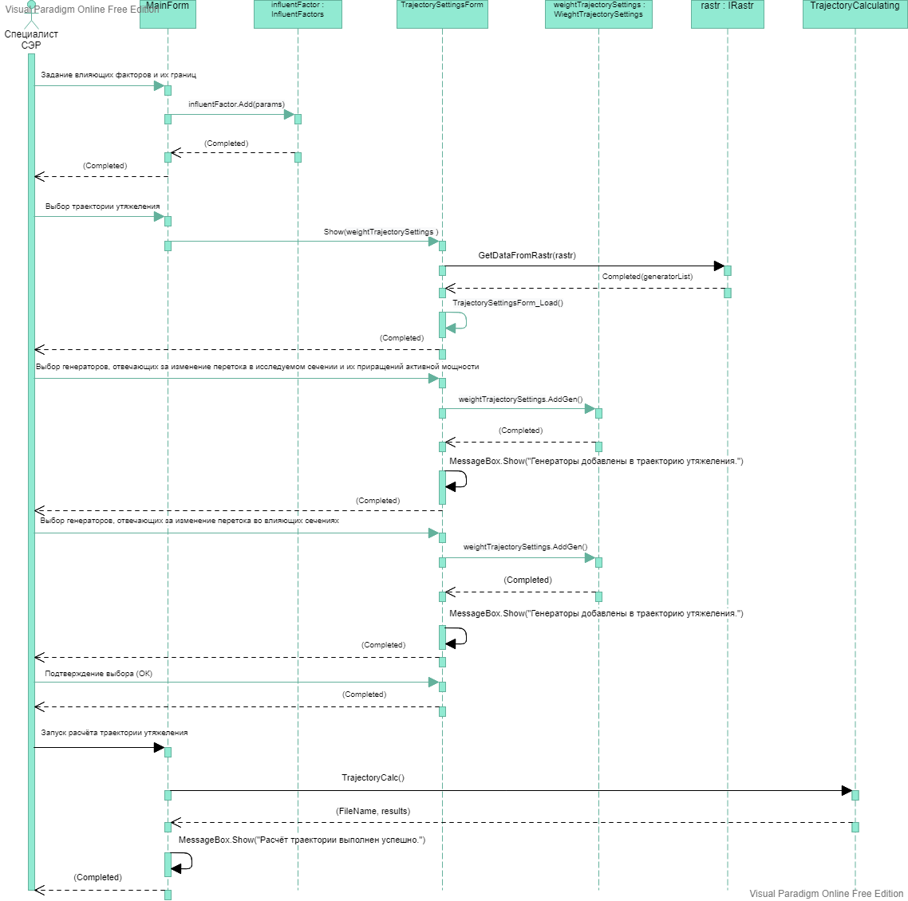

Рисунок 2.4 – Диаграмма последовательности ВИ «Сформировать траекторию утяжеления для заданных влияющих факторов»

На рисунке 2.5 показана диаграмма последовательности для ВИ «Загрузить файл исходных данных».

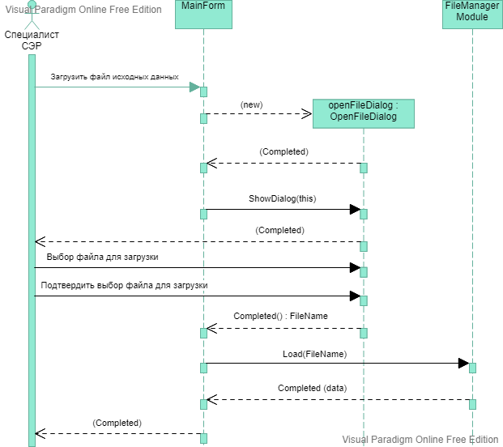

Рисунок 2.5 – Диаграмма последовательности ВИ «Загрузить файл исходных данных»

**2.5 Состав функций, комплексов задач, реализуемых системой**

Система должна выполнять корректировку траектории утяжеления на каждом шаге с учётом поддержания в заданном диапазоне дополнительных влияющих факторов и расчёт предельных по условиям динамической устойчивости перетоков в контролируемом сечении на каждом шаге траектории для заданных пользователем сценариев нормативных возмущений.

1. Настроить траекторию утяжеления:

– выбрать способ формирования траектории утяжеления: вручную или из файла;

– загрузить файл траектории утяжеления (*.ut2), если выбран способ формирования траектории «из файла»;

– загрузить файл динамики (*.rst);

– загрузить файл сечений (*.sch);

– самостоятельно на графической форме выбрать соответсвующие генераторы для исследуемого и влияющего сечений, если выбран способ формирования траектории «вручную».

2. Задать влияющие факторы:

– загрузить файл динамики (*.rst);

– загрузить файл сечений (*.sch);

– добавить факторы в таблицу влияющих факторов (напряжение, переток, нагрузка) и их диапазоны;

– удалить один или несколько влияющих факторов из таблицы;

– очистить таблицу.

3. Выполнить автоматизированные расчёты и анализ динамической устойчивости по сценариям нормативных возмущений:

– указать путь к каталогу с файлами сценариев;

– загрузить файл динамики (*.rst);

– загрузить файл сечений (*.sch);

– загрузить файл автоматики (*.dfw);

– запустить расчёт;

– остановить расчёт.

4. Сохранение результатов расчётов в протокол:

– сохранить результаты расчёта в файл MS Excel.

5. Сохранение влияющих факторов и параметров схемы в БД:

– подключиться к БД (сохранение производится автоматически по окончании расчёта).

**2.6 Макет пользовательского интерфейса**

На рисунке 2.6 показана форма, включающая в себя загрузку файлов и возможность подключения к базе данных. В случае, если пользователь загрузил файл неверного формата, система выдаст сообщение об ошибке, после чего пользователю нужно будет загрузить файл повторно.

Траектория утяжеления может быть задана из соответствующего файла (*.ut2), в таком случае форма будет иметь вид, как показано в левой части рисунка 2.6. В случае, если пользователь хочет задать траекторию вручную, в интерфейсе появится кнопка «Настройка траектории», как показано в правой части рисунка 2.6.

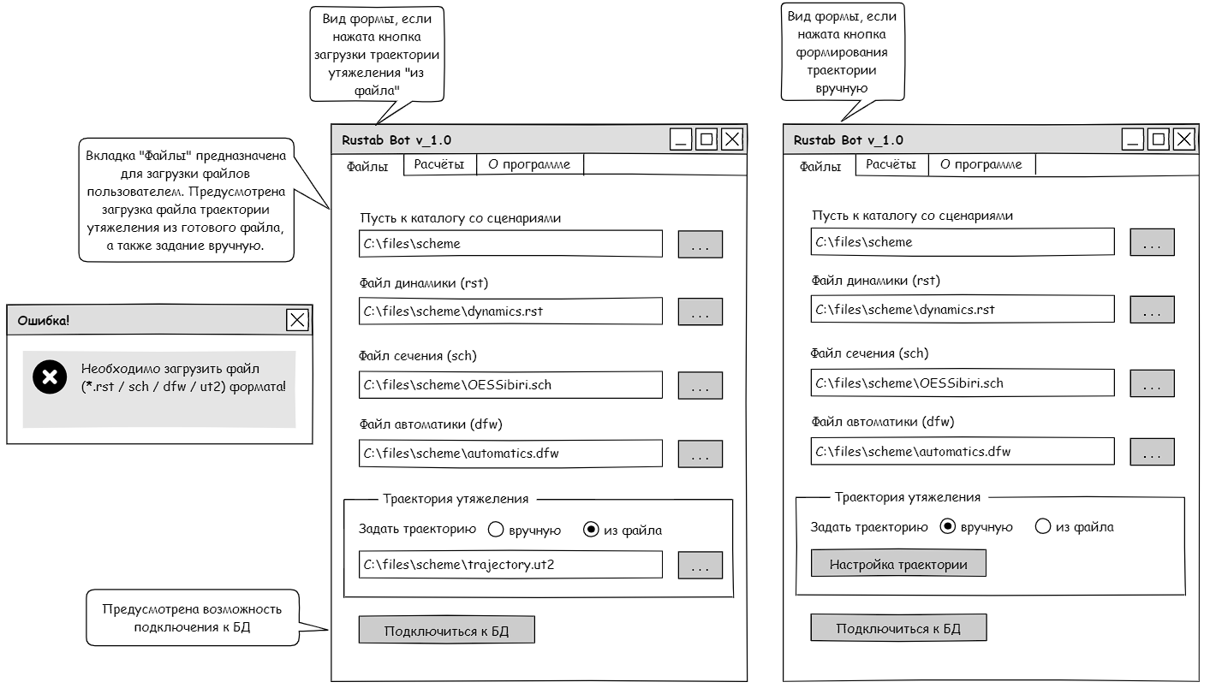

Рисунок 2.6 – Вкладка «Файлы»

В случае, если пользователь выбрал формирование траектории утяжеления вручную вместо загрузки готового файла, по нажатию кнопки «Настройка траектории» откроется форма, представленная на рисунке 2.7.

Если осуществляется выбор генераторов исследуемой станции, пользователю предлагается выбрать исследуемое сечение. Затем указать генераторы, участвующие в утяжелении в списке ниже. Для удобства предусмотрен поиск. Чтобы выбрать генераторы, необходимо выделить один или несколько и нажать кнопку «>>». Затем в таблице справа задать их приращения. Чтобы удалить выбранные генераторы из таблицы, нужно выделить их и нажать кнопку «<<».

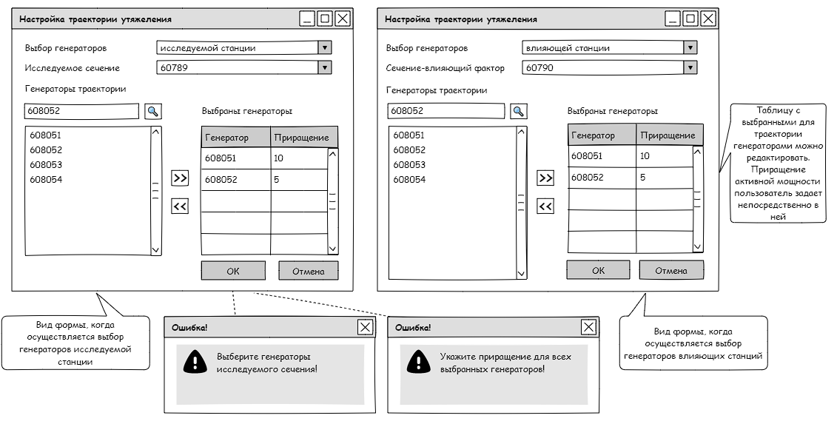

Рисунок 2.7 – Настройка траектории утяжеления

Если пользователь по ошибке забыл выбрать генераторы для траектории, система уведомит его об этом с помощью сообщения в диалоговом окне. Если пользователь выбрал генераторы, но забыл указать приращение активной мощности, система выдаст соответствующее сообщение об ошибке.

Если осуществляется выбор генераторов для сечения-влияющего фактора, пользователю предлагается указать номер сечения-влияющего фактора. Затем указать генераторы, участвующие в утяжелении в списке ниже.

Во вкладке «Расчёт» основной формы пользователь может задать интересующие его влияющие факторы и инициировать запуск расчёта динамической устойчивости по сценариям, указанным им ранее во вкладке «Файлы» (рисунок 2.8).

Когда программа закончила расчёт, пользователю будет предложено сохранить результирующий протокол формата Excel по нажатию кнопки «Сохранить».

Расчёт динамической устойчивости возможен, даже если пользователь не задал влияющие факторы. Но система уведомит его о том, что они не указаны. Если пользователь выберет «Да» в диалоговом окне, система начнет выполнять расчёт. Если «Нет», система предоставит пользователю возможность задать влияющие факторы и заново инициировать расчёт.

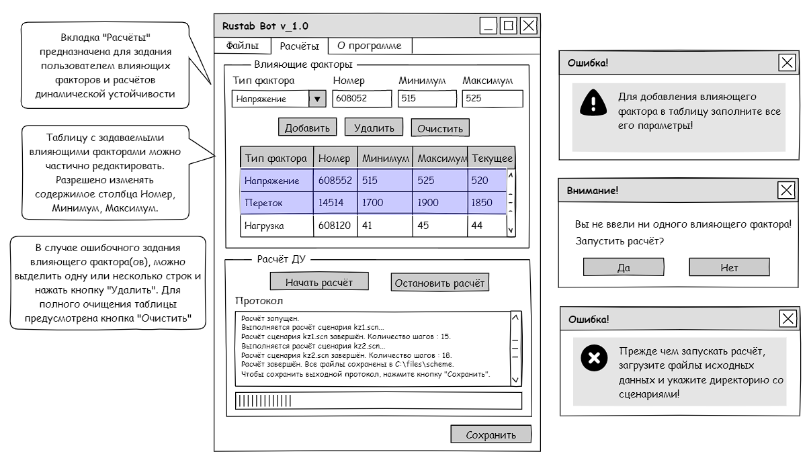

Рисунок 2.8 – Вкладка «Расчёт»

**2.7 Состав и размещение комплексов технических средств**

Для использования разрабатываемой Системы необходим ПК. ПК должен располагаться непосредственно на рабочем месте специалиста СЭР.

Требования к аппаратному обеспечению ПК:

* процессор – не менее 1 ГГц или SoC;
* ОЗУ – не менее 1 ГБ для 32-разрядной системы и 2 ГБ для 64-разрядной;
* видеоадаптер, установленный на клиентском оборудовании, должен поддерживать разрешение минимум 1024х768;
* монитор с разрешением 1024х768 и выше;
* клавиатура;
* манипулятор типа «мышь».

**2.8 Решения по составу информации, объему, способам ее организации, видам машинных носителей, входным и выходным документам и сообщениям, последовательности обработки информации и другим компонентам**

База данных Системы предназначена для хранения данных о влияющих факторах в контексте определения максимально допустимых перетоков по условию нарушения динамической устойчивости.

Схема БД представлена на рисунке 2.9.

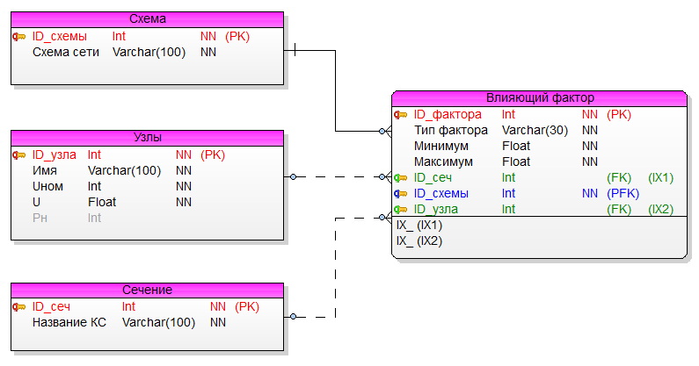

Рисунок 2.9 – Физическая модель БД (MS SQL Server 2019)

В сущности «Схема» будут храниться названия схем сети и их уникальные идентификаторы (например, в зависимости от схемы сети при прочих равных условиях влияющие факторы могут иметь различные допустимые диапазоны).

Сущность «Узлы» включает в себя номер (идентификатор) узла из ПК «RastrWin3», его название из ПК, номинальное и текущее напряжение, активная мощность нагрузки.

Сущность «Сечение» включает в себя номер (идентификатор) сечения из ПК «RastrWin3», название КС из ПК.

Сущность «Влияющий фактор» включает в себя уникальный идентификатор, тип (переток активной мощности во влияющем сечении, напряжение в узле, активная мощность нагрузки), минимальное и максимальное значение фактора (границы диапазона).

Связь сущностей «Сечение» и «Узлы» с сущностью «Влияющий фактор» не является обязательной, поскольку в зависимости от типа влияющего фактора для его записи будет использоваться либо сущность «Узлы», либо сущность «Сечение», но не обе одновременно.

Как видно из рисунка 2.6, первичный ключ в таблице «Влияющий фактор» составной и включается в себя атрибуты «ID_фактора» и «ID_схемы». Внешние ключи – «ID_сеч» или «ID_узла», в зависимости от типа влияющего фактора.

Данные в БД вносятся технологом с помощью разрабатываемой Системы.

**2.9 Методы и средства разработки**

В качестве методологии разработки системы была принята каскадная модель (или «водопад»). Она подразумевает последовательное прохождение стадий, каждая из которых должна завершиться полностью до начала следующей. Такую модель допустимо использовать, поскольку Система относительно небольшая.

Среда разработки – Microsoft Visual Studio .NET, являющаяся наиболее популярным средством создания приложений для платформы Windows. Язык программирования – С# на платформе .NET.

Для работы с СУБД используется Microsoft SQL Server Management Studio (SSMS).

**3 Мероприятия по подготовке объекта автоматизации к вводу системы в действие**

**3.1 Мероприятия по подготовке информационной базы**

Мероприятия по подготовке информационной базы не требуются.

**3.2 Мероприятия по организации рабочих мест**

На АРМ технолога должна быть установлена операционная системой Windows 10.

На АРМ технолога необходимо наличие Microsoft Excel.

На АРМ технолога должен быть установлен ПК «RastrWin3» версии 2.4.0.6043 или совместимой с коммерческой лицензией.